台北市中正區南門國民小學低年級交通安全宣導學習單
主題:自行車騎乘禮儀和規定
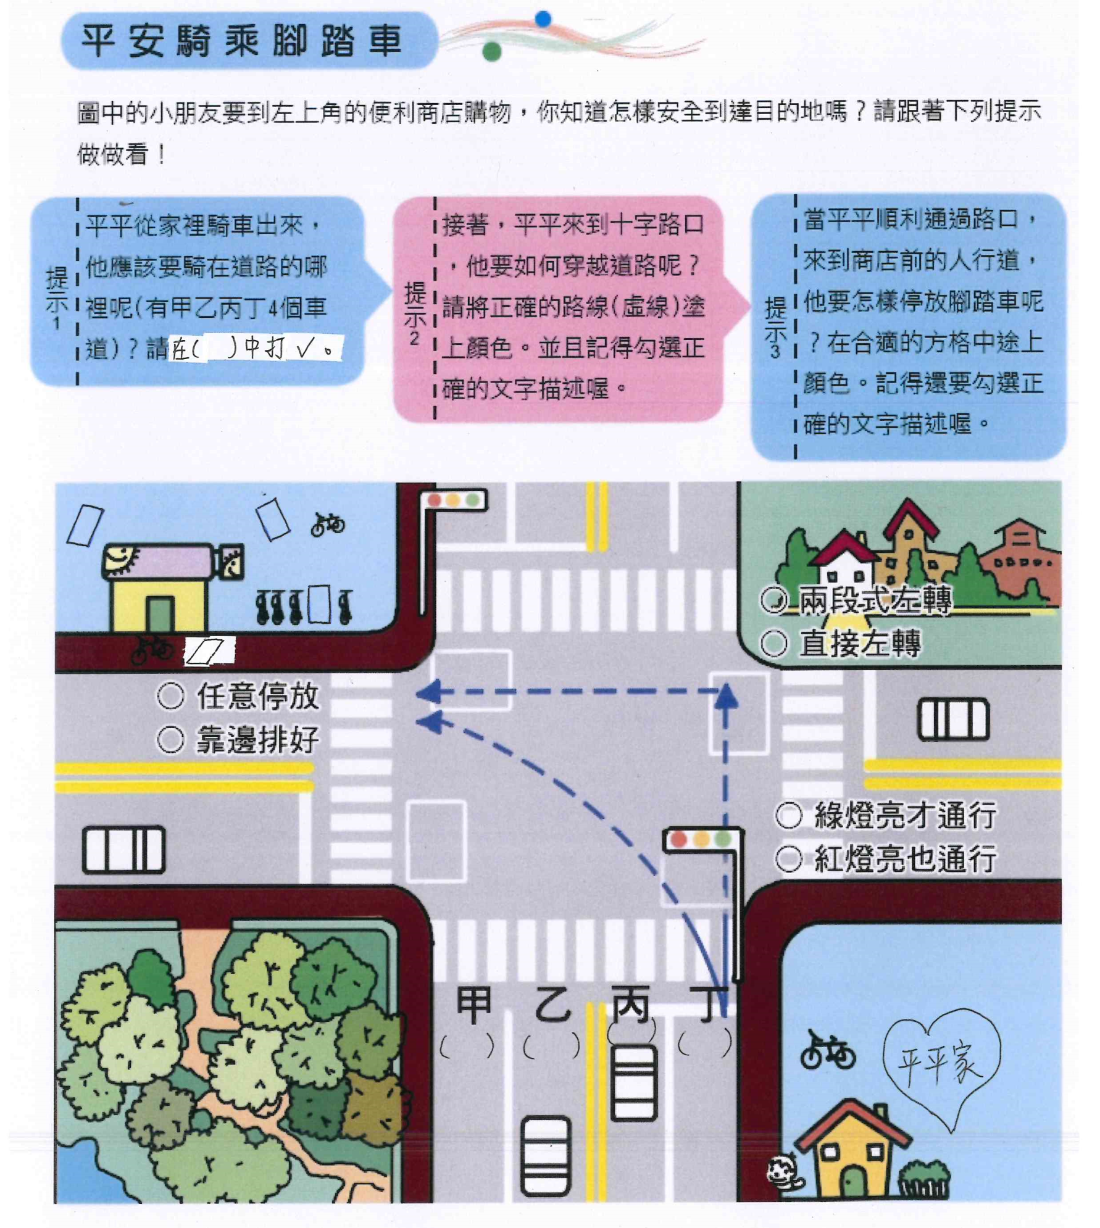
______年 班 號 姓名：________________

